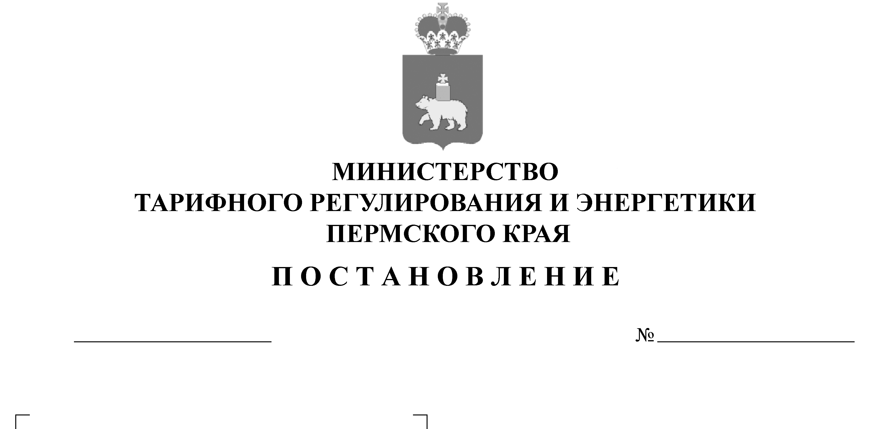
О предельном едином тарифе регионального оператора по обращению с твердыми коммунальными отходами Пермского краевого государственного унитарного предприятия «Теплоэнерго» на территории Пермского края
41-о
31.05.2019
В соответствии с Федеральным законом от 24 июня 1998 г. № 89-ФЗ «Об отходах производства и потребления», постановлением Правительства Российской Федерации от 30 мая 2016 г. № 484 «О ценообразовании в области обращения с твердыми коммунальными отходами», постановлением Правительства РФ от 13 апреля 2019 № 446 «О внесении изменений в постановление Правительства Российской Федерации от 30 мая 2016 г. № 484», постановлением Правительства Российской Федерации от 16 февраля 2019 г. № 156 «О внесении изменений в ставки платы за негативное воздействие на окружающую среду при размещении твердых коммунальных отходов IV класса опасности (малоопасные)», приказом ФАС России от 21 ноября 2016 г. № 1638/16 «Об утверждении Методических указаний по расчету регулируемых тарифов в области обращения с твердыми коммунальными отходами», постановлением Правительства Пермского края от 26 октября 2018 г. № 631-п «Об утверждении Положения о Министерстве тарифного регулирования и энергетики Пермского края», приказом Региональной службы по тарифам Пермского края от 20 июля 2018 № СЭД-46-04-02-97 (в редакции приказа Министерства жилищно-коммунального хозяйства и благоустройства Пермского края от 06 мая 2019 № СЭД-24-02-46-36) «Об установлении нормативов накопления твердых коммунальных отходов на территории Пермского края»,
Министерство тарифного регулирования и энергетики Пермского края ПОСТАНОВЛЯЕТ:
- Утвердить производственную программу Пермского краевого государственного унитарного предприятия «Теплоэнерго» в сфере обращения с твердыми коммунальными отходами на 2019 год согласно приложению 1 к настоящему постановлению.
- Установить и ввести в действие предельный единый тариф регионального оператора согласно приложению 2 к настоящему постановлению.
- Признать постановление Министерства тарифного регулирования и энергетики Пермского края от 29 марта 2019 г. № 21-о «О предельном едином тарифе регионального оператора по обращению с твердыми коммунальными отходами Пермского краевого государственного унитарного предприятия «Теплоэнерго» на территории Пермского края»;
- Настоящее постановление вступает в силу по истечении 10 дней с момента его официального опубликования и применяется к правоотношениям, возникшим с 1 января 2019 года.

И.о. министра тарифного регулирования и энергетики Пермского края | А.А. Кокорев

Показатели производственной программы
ПКГУП «Теплоэнерго»
Приложение 1
к постановлению Министерства
тарифного регулирования
и энергетики Пермского края
от 31.05.2019 № 41-о

№ п/п | Наименование показателя | Единица  измерения | 2019
1. | Перечень мероприятий производственной программы по текущей эксплуатации объектов |  | Мероприятия по обеспечению обращения с твердыми коммунальными отходами
2. | Планируемый объем твердых коммунальных отходов | тыс. тонн | 705,5
3. | Объем финансовых потребностей, необходимых для реализации производственной программы | тыс. руб.  (без НДС) | 3 132 918,10
4. | График реализации мероприятий производственной программы |  | с 01.01.2019 по 31.12.2019 гг.
5. | Инвестиционная составляющая | тыс. руб. | 0,0

Предельный единый тариф по обращению с твердыми коммунальными отходами регионального оператора Пермского края

ПКГУП «Теплоэнерго»

№ п/п | Вид оказываемых услуг | Тарифы, руб./тонна
 |  | С 01.01.2019 по 30.06.2019 гг. | с 01.07.2019 по 31.12.2019 гг.
 | Услуга по обращению с твердыми коммунальными отходами
 | Население* | 5 328,85 | 5 328,85
 | Иные потребители | 4 440,17 | 4 440,17

* В соответствии с пунктом 6 статьи 168 Налогового кодекса Российской Федерации (часть вторая) для целей реализации товаров (работ, услуг) населению соответствующая сумма налога на добавленную стоимость включена в тариф.

Приложение 2
к постановлению Министерства
тарифного регулирования
и энергетики Пермского края
от 31.05.2019 № 41-о

